Страницы
семейной славы

Ф.И.О. участника конкурса:
КУЗНЕЦОВ НИКИТА ВЛАДИМИРОВИЧ

Адрес: Кемеровская область, Прокопьевский район,
село Большая Талда, ул. Краснояровская д.3

Кто помогал в сборе информации:
- заведующая музейным уголком Кузнецова С. А.
- родственники - Маменкова Е.П.
- односельчане - Селезнева В.Е., Кандеева Е.А.
- работники сельской библиотеки - Дворянова С.В., Тельнова Т.А.

Краткое описание поданного материала:
- Запись воспоминаний участника Маменкова Н.Т.;
- Устные воспоминания родственников и односельчан участника Великой Отечественной войны;
- Копии документов участник военных действий, фотографии, грамоты;
- Архивные данные «Большеталдинский сельский Совет» Кн. 4-5,35,41;
- Похозяйственная книга Большеталдинского сельского Совета 1950-1955 гг.;
- Похозяйственная книга по колхозу «Большевик» 1945-1949 гг.;
- Книга «Венок Славы» 6 том;
- Книга «Фронтовики, наденьте ордена!».- Кемеровское книжное издательство, 1970.- 130 с.- с. 25-26.
- Книга «Жить, чтобы помнить».- Кемерово: Кузбасская книга.- 2005.-311с.- с.23-25.
- Книга Памяти «Века уходят - подвиги живут».- ЦБС Прокопьевского района.- 2005.- 110 с.- с.51-53.

Фамилия, имя, участника событий Великой Отечественной
войны Маменков Николай Трофимович
Дата и место рождения участника событий Великой Отечественной войны:
22 мая 1911 г. Белоруссия, Могилевская область, Славгородский район,
село Благодать

Знаковые события Великой Отечественной войны, в которых принимал участие Маменков Николай Трофимович:
- Битва под Москвой;
- Битва под Сталинградом;
- Битва на Курской дуге;
- Форсирование Вислы и Одера;
- Битва за освобождение Праги.

Опись копий документов, фотографий:

- Фото Маменкова Н.Т.
- Встреча ветеранов на 45-летие Великой Победы
- Военный билет Серия АИ № 369490
- Проездной билет № 07320
- Фото сохранившихся боевых наград Маменкова Н.Т
- Орденская книжка № 501157 1976 г.
- Удостоверение на орден Отечественной войны
- Орденская книжка № 518470
- Удостоверение на медаль «За Победу над Германией» 1947 г.
- Удостоверение на медаль «50 лет вооруженных сил СССР»
- Почетная грамота «За достигнутые показатели в социалистическом соревновании на уборке урожая в 1969 г.»
- Удостоверение на медаль «За доблестный труд в ознаменование 100-летия со дня рождения В.И. Ленина» 1970 г.
- Справка с места жительства
- Пенсионное удостоверение 1973 г.
- Удостоверение на медаль «За освоение целинных земель» № 042928 1975 г.
- Удостоверение на медаль «60 лет вооруженных сил СССР» 1978 г.
- Удостоверение на медаль «40 лет Победы в Великой Отечественной войне 1941-1945гг» 1985 г.
- Удостоверение на медаль «70 лет вооруженных сил СССР» 1988 г.

«Мой земляк –Маменков
Николай Трофимович»
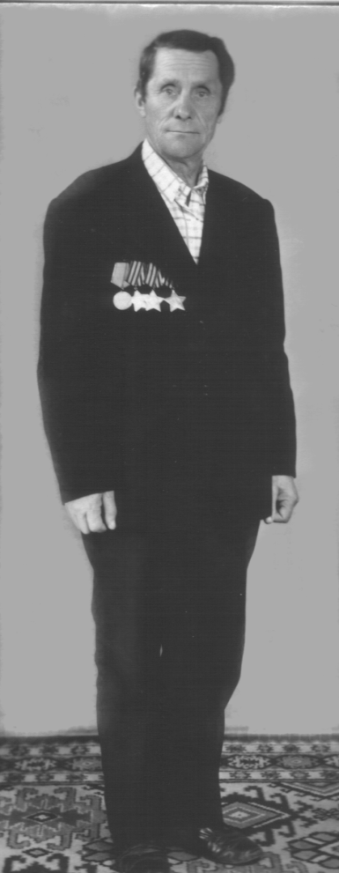
Введение.

Победа советского народа, одержанная в Великой Отечественной войне 1941-1945 гг., не имеет себе равной. Мы еще не раз будем восхищаться подвигами тех, кто помог многим народам освободиться от немецко-фашистского ига. Массовый героизм и самоотверженность стали национальными чертами нашего народа. 70 лет назад отгремела Великая Отечественная война. Многое изменилось с тех пор, но в памяти народной она оставила неизгладимый след. Воспоминания людей старшего поколения бередят душу, когда слушаешь рассказы о тех испытаниях, что выпали на их долю во время войны. Сколько вынесли на своих плечах мужчины, оставившие дома молодых жен и малых детей. Совсем молодыми, а некоторые еще юношами, приходили бойцы в подразделения. В жестоких схватках с врагом закалялся их характер, рос воинский опыт.
На фронт из села Большая Талда ушло (по данным Книги памяти) 475 человек. Погибло – 255 человек. Вернулось со славой – 220 человек.
Погибшим воинам на территории школы поставлен памятник «Слава павшим героям в Великой Отечественной войне 1941-1945 гг.», их имена помнят и чтят. Ведь очень важно сохранить в нашей памяти героические подвиги наших односельчан.
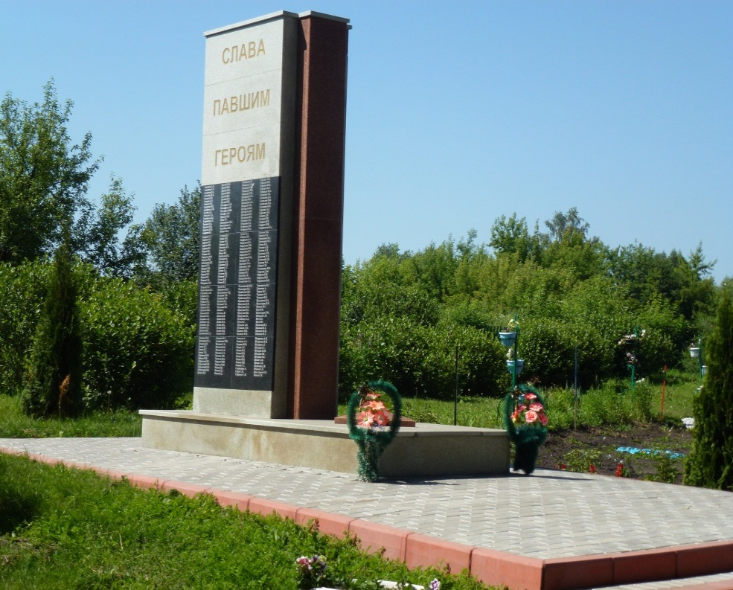
Все помнят имена большеталдинцев - участников Великой Отечественной войны это – Москалев Федор Иванович, Чудинов Ефим Ананьевич, Ащеулов Николай Алексеевич, Коновалова Нина Павловна, Добротворский Владимир Леонтьевич, Маменков Николай Трофимович и много других.
В сельской школе создан музейный уголок. Одна из экспозиций называется «Уголок боевой Славы», в оформлении его и я когда-то принимал участие. Особое место здесь занимает собранный материал об участнике войны полном кавалере Орденов Славы 3-х степеней Маменкове Николае Трофимовиче.
Чтобы проследить формирование чувства патриотизма у земляков старшего поколения, мне было необходимо собрать информацию об их занятиях, увлечениях и образе жизни, для этого я знакомился с печатными материалами, встречался с тружениками тыла и ветеранами войны, встречался с людьми, которые хорошо знали Николая Трофимовича, общался с его семьей.
Орден Славы - высшая награда за личную храбрость и мужество. Беззаветная преданность народу, отвага, выносливость, самопожертвование ради Родины - вот что было присуще полному кавалеру орденов Славы трех степеней Маменкову Николаю Трофимовичу.
Полных кавалеров ордена Славы не так уж много. В Кузбассе их всего тридцать шесть.
Я нашел интересную справку, в которой говорится следующее:
«…Президиумом Верховного Совета СССР 08.11.1943 года был издан указ об учреждении ордена Славы 1,2 и 3 степеней для награждения лиц рядового и сержантского состава Красной Армии и имеющих звание младшего лейтенанта:
- отличившиеся в боях за Советскую Родину славные подвиги мужества и бесстрашия;
- …высшей степенью является орден Славы 1 степени, награждение производится последовательно орден Славы 3 степени, орден Славы 2 степени, орден Славы 1 степени.
- Орденом Славы награждают за то, что …
  - Рискуя жизнью спас в бою командира от угрожающей ему непосредственной опасности;
  - Будучи ранен, после перевязки снова вернулся в строй;
  - Уничтожив огнем артиллерии или миномета огневые средства противника. Обеспечил успешные действия своего подразделения;
  - … взорвал эшелон на железнодорожной станции или перегоне…»
Указ за подписью
Председателя Президиума Верховного Совета СССР
М.Калинина
Секретаря Президиума Верховного Совета СССР
А. Горкина

Мой земляк
Маменков Николай Трофимович
награжден
Орденами Славы всех степеней

Я знаю о войне лишь по рассказам,
С экранов телевизора, кассет.
Да мама что-нибудь расскажет
О подвигах прадеда, которого уж нет.
Жалко, что нет такого человека,
Который многое мне мог бы рассказать
О тех суровых днях, о лихолетье.
Не дай же Бог нам это испытать!
И наше поколение не хуже.
Мы ведь хотим традиции хранить,
Чтить память павших, уважать героев
И этому своих детей учить.
Кузнецов Никита

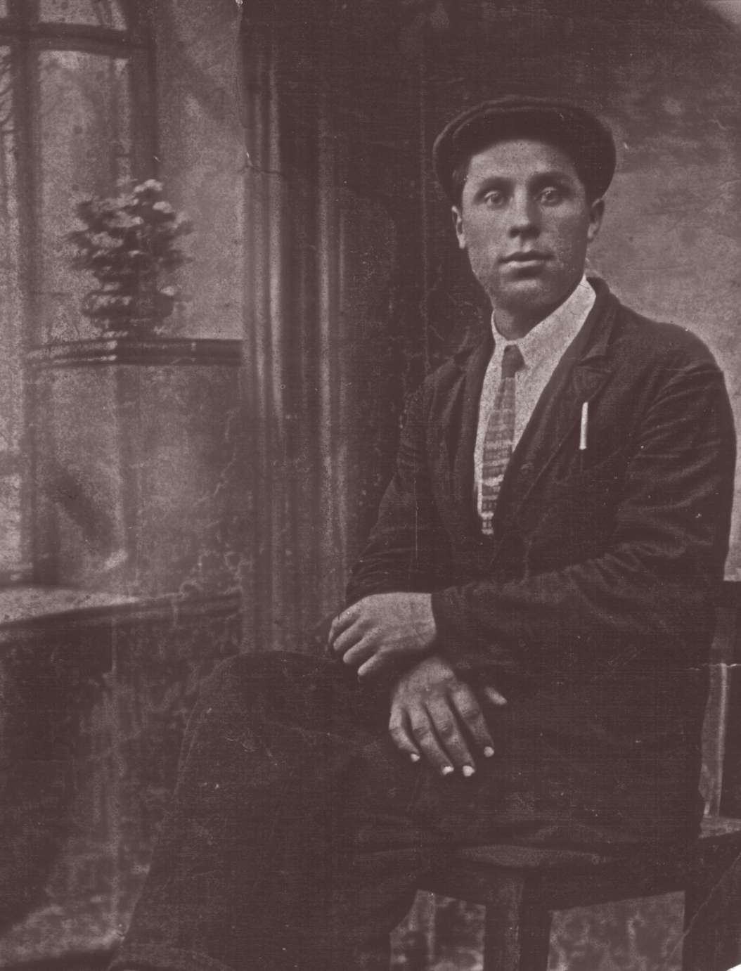
Маменков Николай Трофимович
Родился 22 мая 1911 года в Белоруссии Могилевской области Славгородского района в селе с красивым названием Благодать. Там он вырос, женился на девушке из соседнего села, звали ее Мария Никитенко. Там же родился у них первый ребенок – сын Николай. Но голод в Белоруссии заставил уехать из родного села многие семьи. В их числе была молодая семья Маменковых.
В 1938 году они приехали в Сибирь, поселок Красный Яр Прокопьевского района. Колхоз помог построить избу, дали телку, получил хорошую работу – заведующий фермой. Жена Мария тоже устроилась на ферму дояркой. Зарабатывали они хорошо. На трудодни за год им причиталось более трех тонн хлеба. Жизнь стала налаживаться. Здесь у них родились сын Василий и дочь Евгения.
Перед самой войной Николай проходил в Юрге переподготовку. Дома он не был два месяца и поэтому с нетерпением ждал отправки в родное село, хотел успеть хотя бы к окончанию полевых работ. В день отправления должны были выдать штатские костюмы - и по домам. Перед отъездом он решил постирать свое солдатское белье. «Вода в реке была голубая, как шелк парашюта. Много народа собралось у реки, все весело разговаривали, шутили. И вдруг, посыльный из штаба бежит, руками машет, кричит:
- Война с германцем! Молотов по радио сообщил. Срочно к штабу!
Вот так, и завернула солдатская дорога совсем не к дому. Начинал войну рядовым и закончил ее рядовым. Вот так Николай Трофимович попал на фронт, а дома осталась жена с тремя малолетними детьми на руках.
Как рассказывал Николай Трофимович своим детям, в тот же вечер погрузили они орудия на платформы и двинулись на Запад. Ехали через всю Сибирь, Урал, Центральную Россию, ехали до Вязьмы. А Вязьма уже горела. Вокзал был полностью разбит вражеской авиацией. Взорванные паровозы лежали на боку. Рельсы вывернуты из земли и торчали как проволока. И все, ехавшие на фронт думали: быстрее бы передовая. Так как дорога была разрушена, солдатам пришлось строить новую ветку железнодорожного пути.
По воспоминаниям Николая Трофимовича, настоящая война началась для него у реки Нара, севернее Москвы. Они ожидали, что немцы в этом месте будут взламывать оборону, и всегда были наготове. Батарея непрерывно вела огонь по вражеским позициям. Орудия накалялись так, что нельзя было прикоснуться – шинель дымилась.
Николай был замковым под вторым номером, его дело было открывать и закрывать затвор. Тяжело им приходилось под Москвой.
За хорошую ориентацию на местности и хорошую память его назначили разведчиком. Он должен был пробираться на передовую, окопаться и наблюдать в стереотрубу за противником. Как только он обнаруживал цель, то сразу докладывал своему командиру. Однажды, под Ржевом вызвал его командир батареи и приказал занять определенную высоту и наблюдать за железной дорогой, по которой к немцам шел эшелон с горючим. Пропустить было нельзя. Несколько дней велось наблюдение, наконец-то поезд появился, как рассказывал Николай Трофимович: «…летит на всех парах, батарея накрыла состав, как огненной рукой прихлопнула». За этот подвиг наградили его орденом Славы 3 степени.
Во время тяжелых экстремальных ситуаций особенно ценится дружба, и у Николая Трофимовича на войне были настоящие друзья, земляки из Зенкова, Григорий Колесин и Василий Калашников. Не один раз они помогали друг другу, делились новостями из дома, радовались успехам нашей армии. Однажды командир отдал им приказ форсировать реку Одер. Воды они не боялись, хорошо плавали, вместе нашли 3 бревна, связали небольшой плот, оттащили его вверх по течению, чтобы в нужном месте пристать и поплыли. Удачно переплыли реку, на берегу вырыли окоп и протянули связь. Поставили стереотрубу и начали корректировать огонь батареи. Все это время над их головами свистели пули. По огненным вспышкам определяли позиции немецких пушек. Благодаря точной наводке, наши орудия попадали точно в цель.
Здесь-то и погибли его товарищи. Память о своих друзьях – земляках Николай Трофимович пронес через всю жизнь. После этого боя Николай Трофимович был представлен к ордену Славы 2 степени.
Незадолго до окончания войны Николай получил приказ занять наблюдательный пункт. До этого места они с другими бойцами добирались на машине, но еще не знали, что немцы потеснили наши войска на семь километров. Напоролись на засаду. Из тринадцати наших бойцов осталось только двое. Николаю вражеской пулей перебило ноги, в сапогах кровь, но он стрелял до последнего, пока не потерял сознание. Очнулся только ночью, рядом кто-то стонет. Когда подполз, то увидел Ивана Лошкина, своего боевого командира. Тащил его на себе, пока не выбрался к своим. За этот подвиг Николая Трофимовича наградили орденом Славы 1 степени.
Это случилось в апреле, и победу советского народа над фашистской Германией Маменков Николай Трофимович встретил в госпитале. Домой он вернулся 25 июля этого же года.
Николай Трофимович участвовал во многих крупных сражениях: в битвах под Москвой, под Сталинградом, на Курской дуге, при форсировании Вислы и Одера. Несколько километров не дошел до Берлина.
Скромно оценивал свои заслуги, не любил слово «подвиг», а всегда говорил: «Я понимаю так. Подвиг – это когда ты добросовестно выполняешь приказ».
Вот за такие подвиги Николай Трофимович был удостоен звания полный кавалер Орденов Славы 3-х степеней. Кроме этого он имеет медаль «За оборону Москвы», медаль «За освобождение Праги», медаль «За отвагу».
Все долгие пять лет, Николай Трофимович был на передовой. Простой солдат, беспрекословно выполнявший задания командира, не думающий о величии своего подвига, он как тысячи других защитников, делал солдатское дело – защищал свою Родину.
Вернувшись к мирной жизни, Николай устроился на работу в сельский магазин продавцом. Но зажили боевые раны, и он понял, что спокойная работа не для него, стал работать конюхом. Затем общим колхозным собранием его избирают бригадиром 14 бригады колхоза «Большевик». После присоединения колхоза «Большевик» к колхозу «Черкасовский» работал весовщиком в отделении № 5. За хорошую работу его неоднократно награждали почетными грамотами, а также медалью «За освоение целинных земель»
Николай Трофимович с Марией Дмитриевной прожили долгую и счастливую жизнь, они воспитали 6 детей.
Маменков Николай Николаевич старший сын родился 30 июня 1934 года в с. Благодать Славгородского района Могилевской области. В 1952 году закончил горнопромышленную школу по специальности «электрослесарь шахты» и работал до армии (1954 г.) на шахте «Зиминка». У Николая Николаевича 43 года рабочего стажа. Имеет три медали «За доблестный труд», медаль «Ветеран труда», много благодарностей и ценных подарков. Он считает, что работать плохо стыдно и что самое лучшее – наши дети и внуки. «Старались жить так, чтобы детям было хорошо, чтоб людям не стыдно было в глаза смотреть».
В сентябре 1937 года родился сын Василий. З0 лет отработал он на тракторе, только перед пенсией, по состоянию здоровья стал работать сторожем.
Дочь Евгения Николаевна родилась 10 ноября 1939 года. Евгения прожила достойную жизнь, вырастила и воспитала 3 сыновей. Своими детьми Евгения Николаевна гордилась по праву. Ни дня не сидела без дела. 25 лет отработала в родном совхозе на разных работах: на заправке, кладовщиком, весовщиком. Любила путешествовать с мужем. Были в Белоруссии, Казахстане, Абхазии, в Крыму, в Москве, а также родные места исколесили за грибами, за ягодами, на рыбалку. Евгения Николаевна считала - жизнь всегда будет интересной и полезной, это все зависит от человека.
Уже после войны в 1947 году появился на свет Михаил Николаевич. Закончил 7 классов. В 1965 году пошел работать трактористом в совхоз. В 1971 году был назначен бригадиром тракторно-полеводческой бригады. За добросовестный труд награжден ценными подарками и Почетными грамотами. Воспитал трех дочерей.
Виктор родился в 1950 году, живёт в поселке Плодопитомник, воспитал 2 дочери и одного сына.
Последняя дочь Тамара родилась в 1953 году, жила в поселке Школьный, вырастила и воспитала трех сыновей и одну дочь.
В 1991 году Николая Трофимовича не стало, но мы, потомки, продолжаем свято хранить память о нем. И, подводя итог, можно сказать, что Николай Трофимович, не только смог реализоваться в жизни, но и передать лучшие качества своим детям. 70 лет прошло со дня победы над Германией, но мы - внуки, правнуки тех, кто воевал в ту страшную войну, должны помнить и быть бесконечно благодарными им, за их мужество.

Из воспоминаний жителей
села Большая Талда
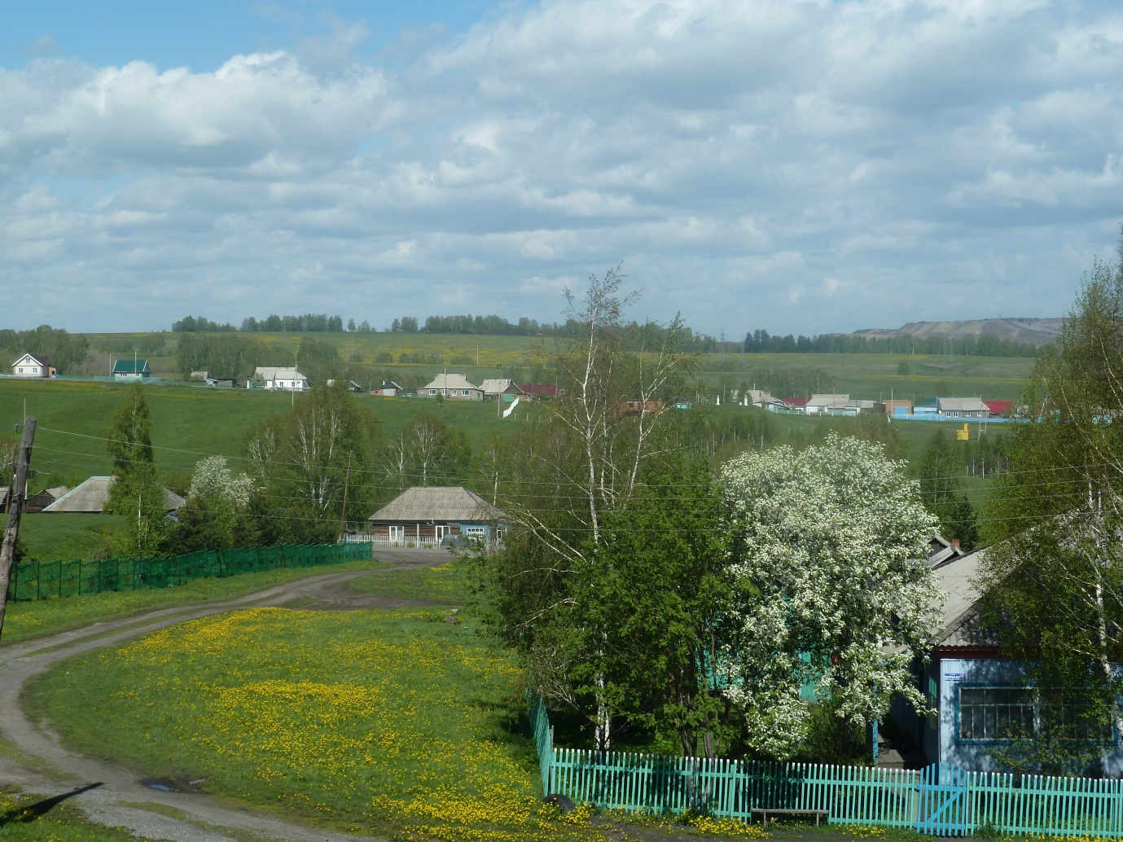
Село Большая Талда.

Вспоминает Селезнева Валентина Ефимовна.
Николай Трофимович всю свою жизнь проработал в сельском хозяйстве, был и конюхом и плотником, продавцом и долгое время работал бригадиром. К своим обязанностям относился добросовестно и этого же требовал от других. Серьезный в делах, а вот после работы можно было, и пошутить, и песни попеть. Очень он любил песню «Течет реченька по песочку». Здоровье жены пошатнулось после войны, и все заботы о доме легли на плечи дяди Николая и старших детей. Но он не унывал, находил время для своих детей. Всегда интересовался их школьными делами, вместе с ними ходил на рыбалку, и все домашние дела тоже делали вместе…

Вспоминает Маменкова Евдокия Петровна (сноха)
Мой свекор, Маменков Николай Трофимович, был серьезный человек в отношении к домашним хозяйственным делам, требовал от своих детей порядка во всем, и когда он приходил к нам, то своим взглядом находил какой-нибудь непорядок, то вилы не на месте, то ведро у калитки оставили. Всегда журил нас за это. Мы молодые были, обижались сначала и только с годами поняли, что это была забота о нас, чтобы мы стали настоящими хозяевами, и не стыдно было людям в глаза смотреть. Бывало так, что мы обращались к нему за советом, и он помогал нам и словом и делом. В 2016 году в мае месяце ему бы исполнилось 105 лет со дня рождения. В нашем селе создана в 2009 году аллея Славы Маменкова Николая Трофимовича. Мы благодарны всем тем, кто принимал в этом участие, они увековечили память о герое-солдате и просто хорошем человеке.
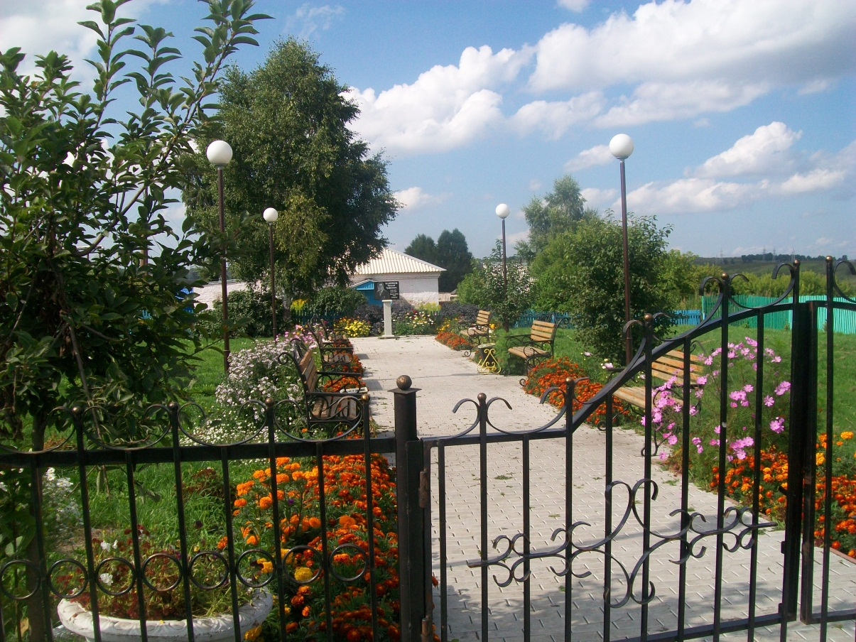

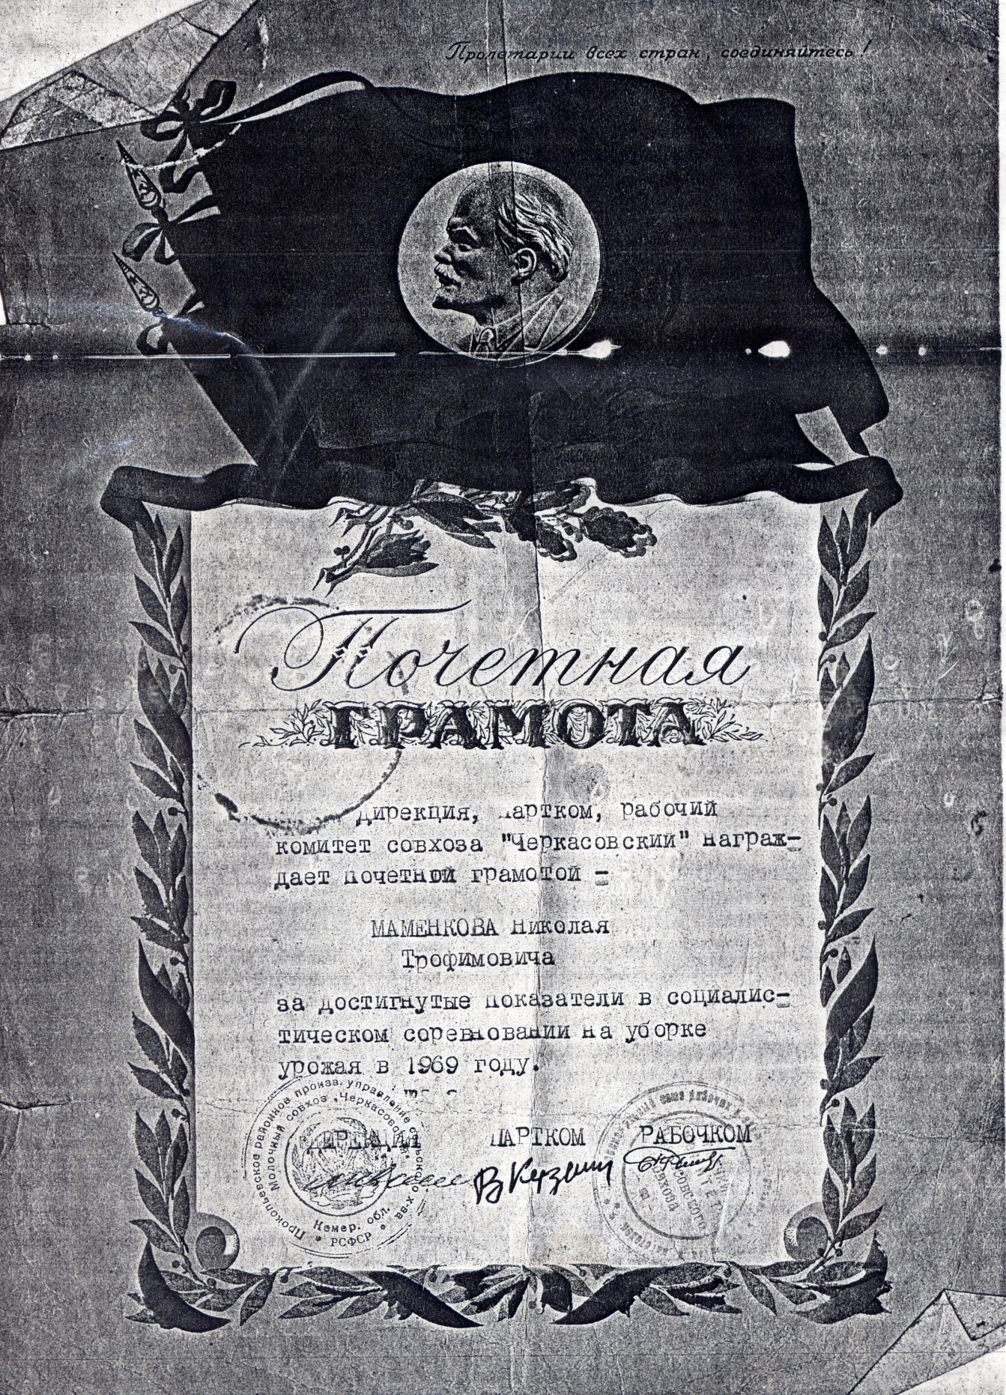
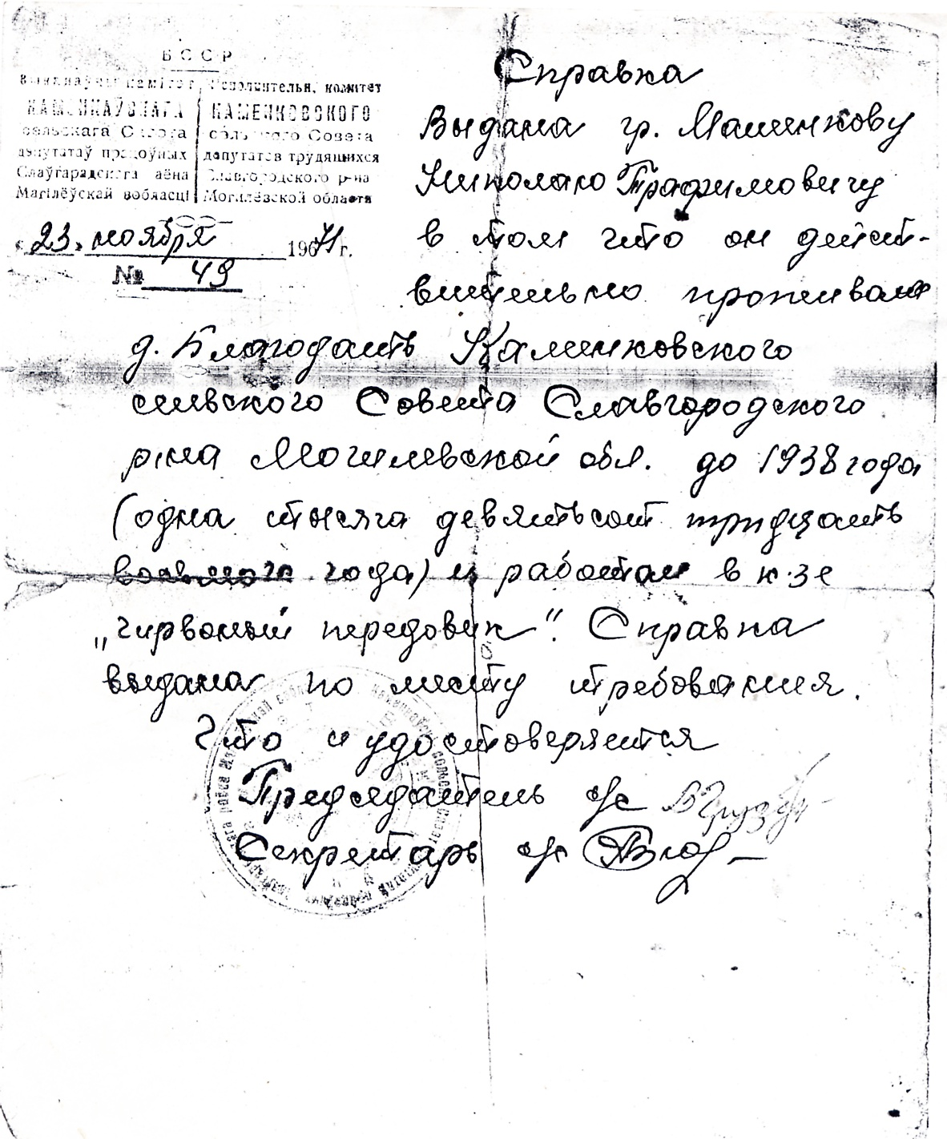

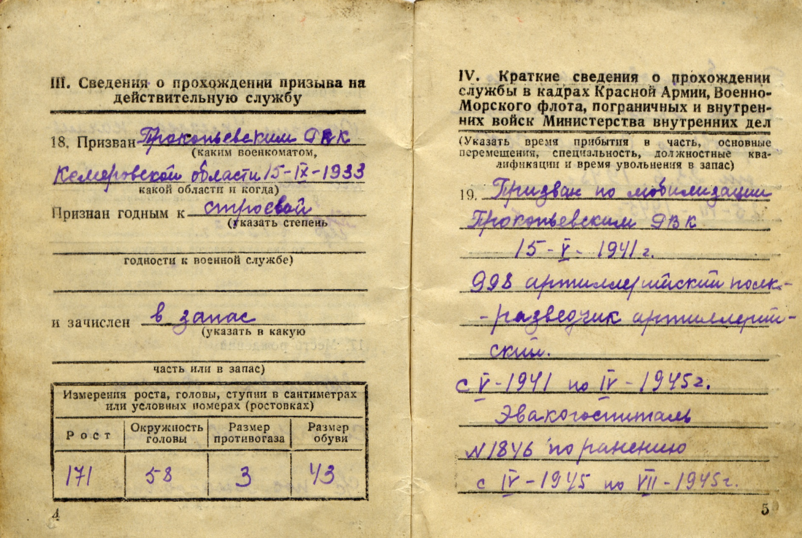

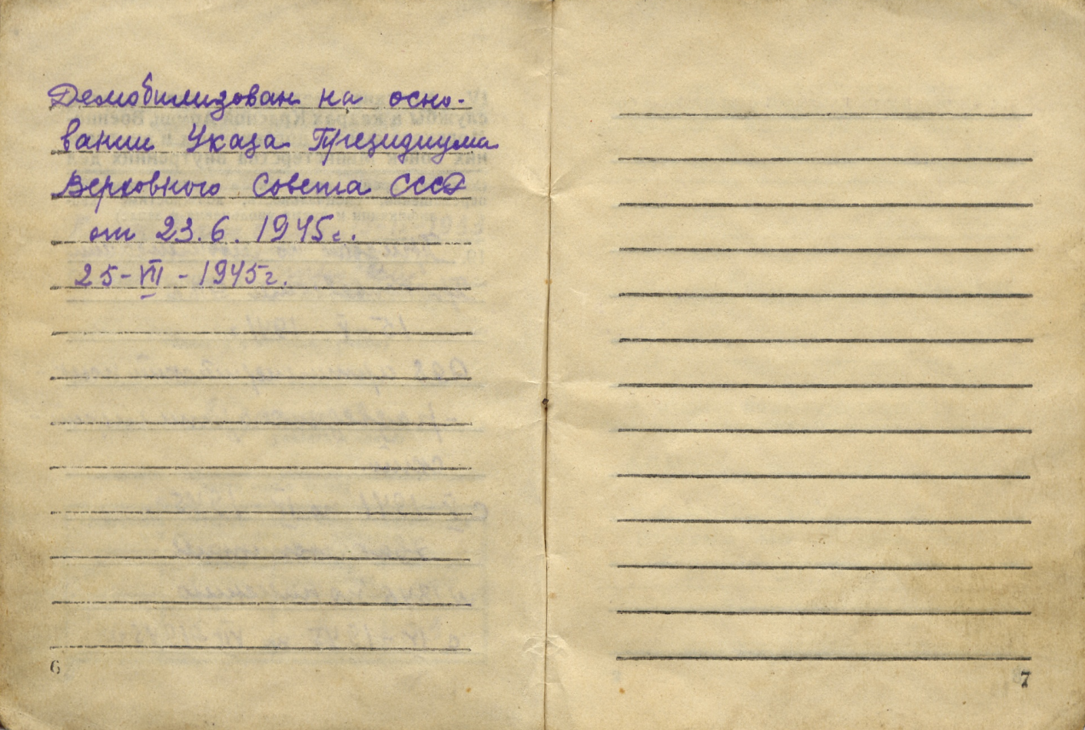

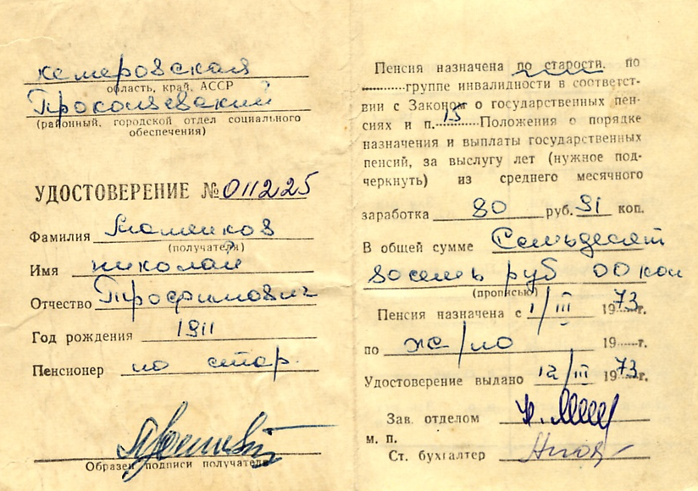

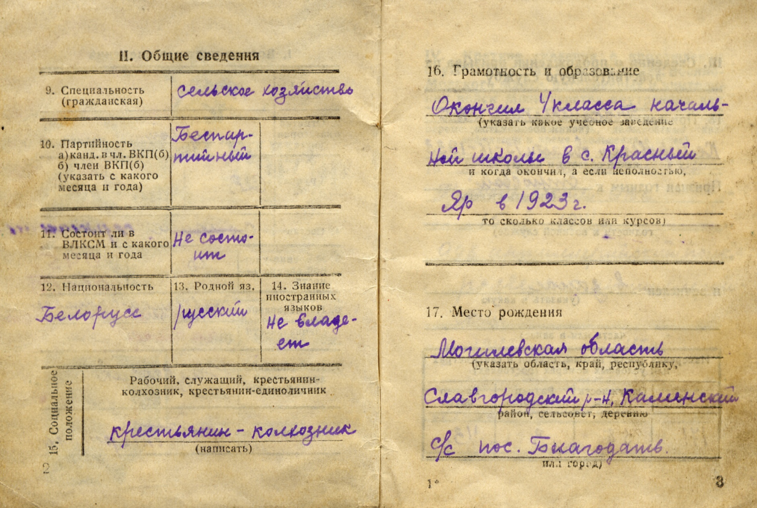

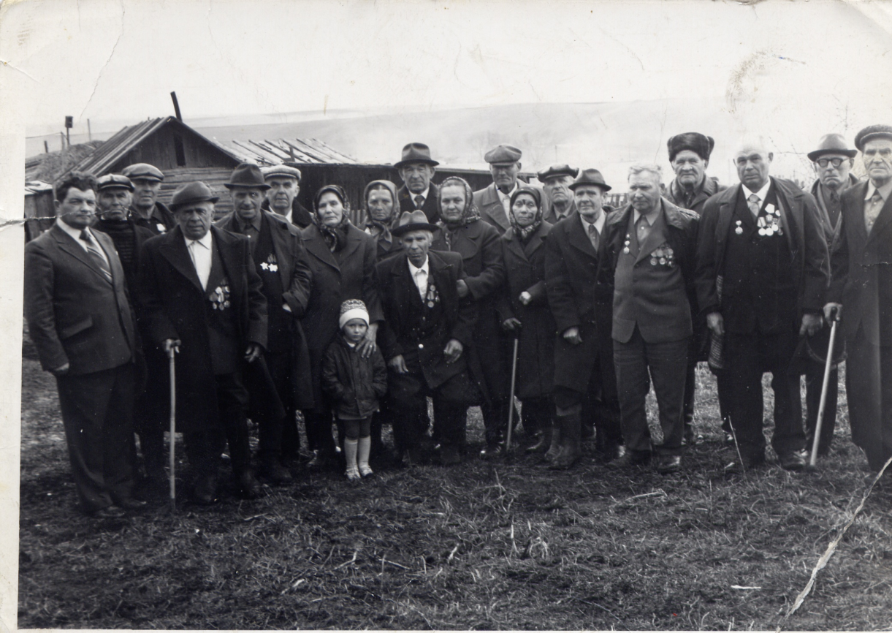
Встреча ветеранов на 45-летие Великой Победы

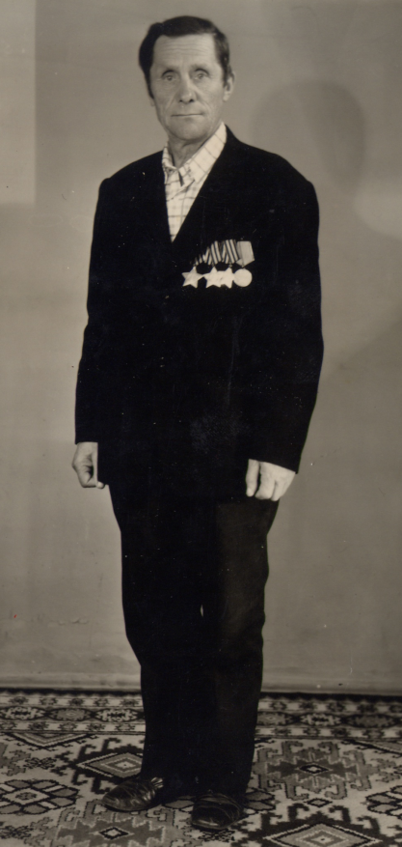
Солдатский герой Маменков Николай Трофимович

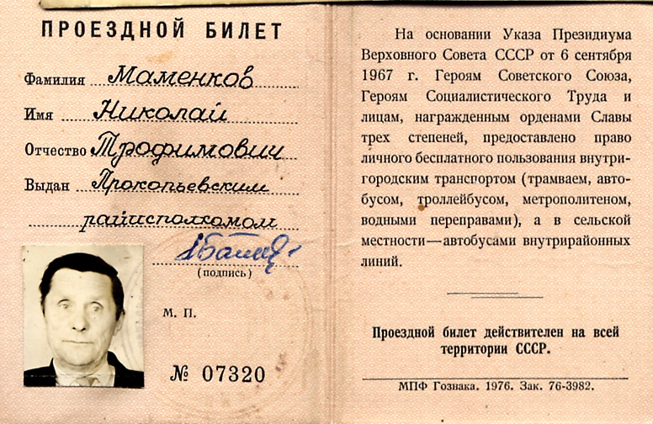

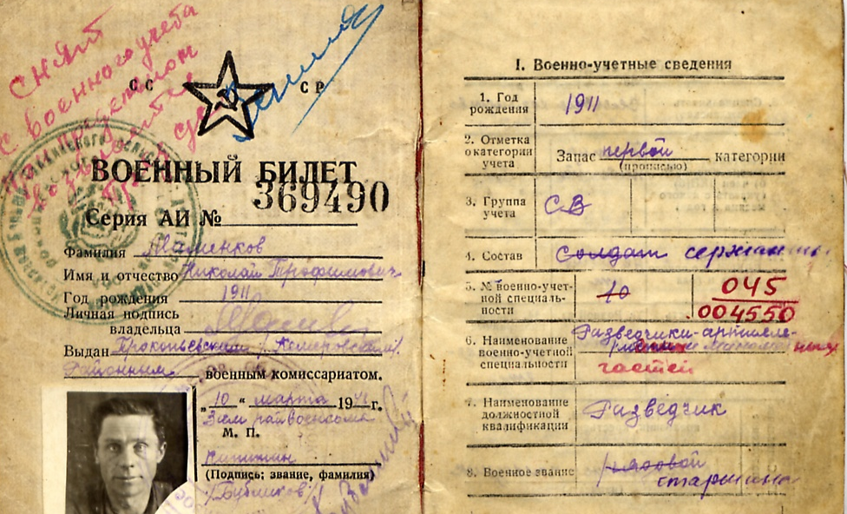

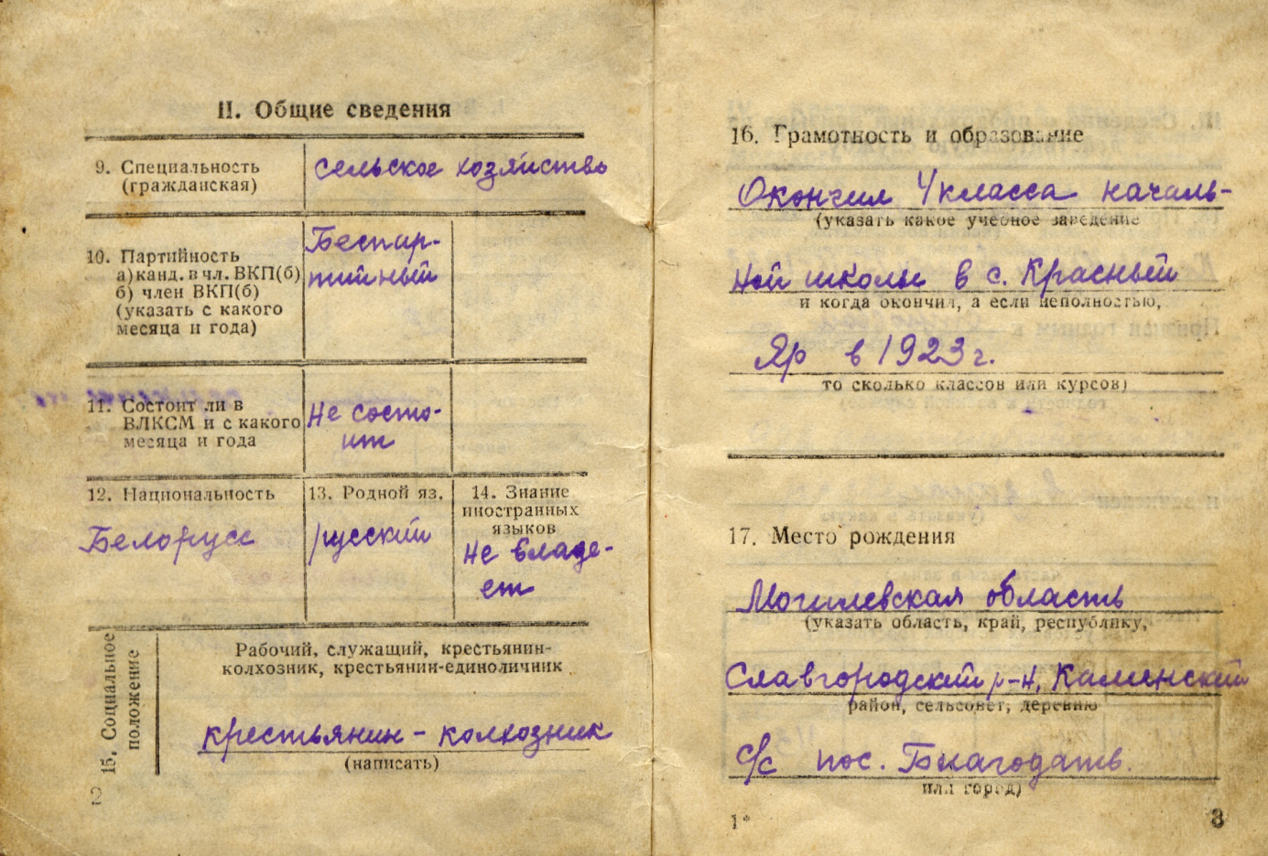

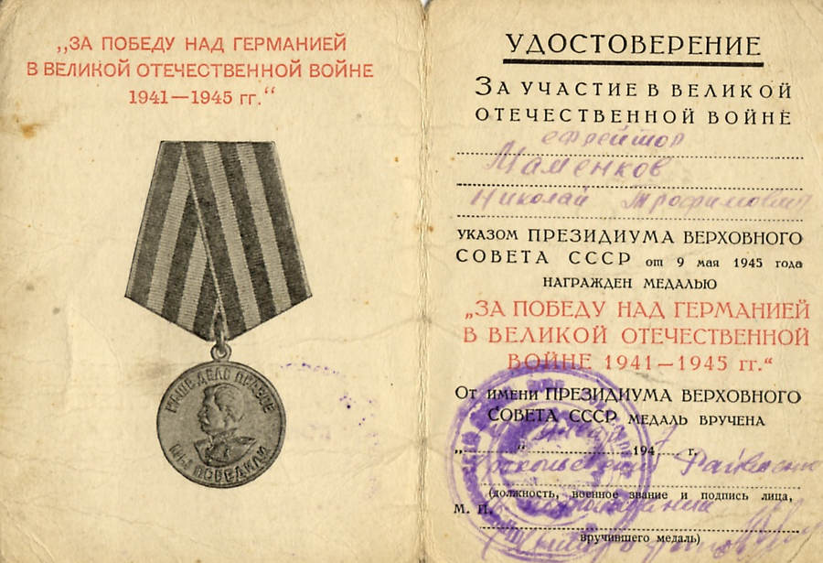

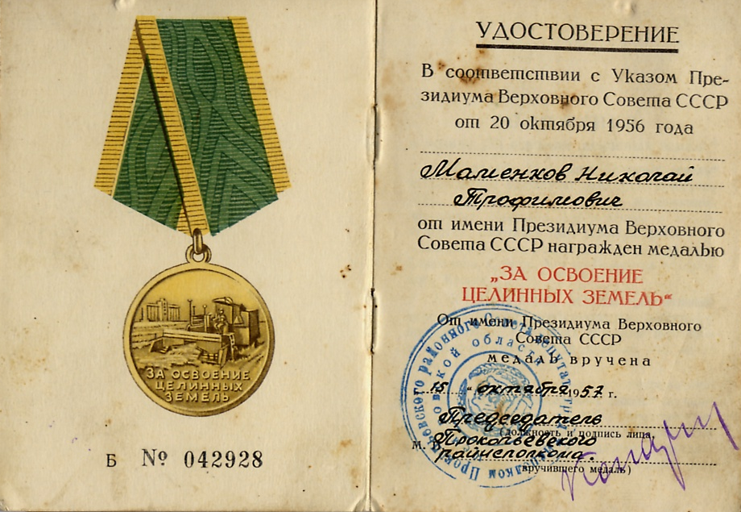

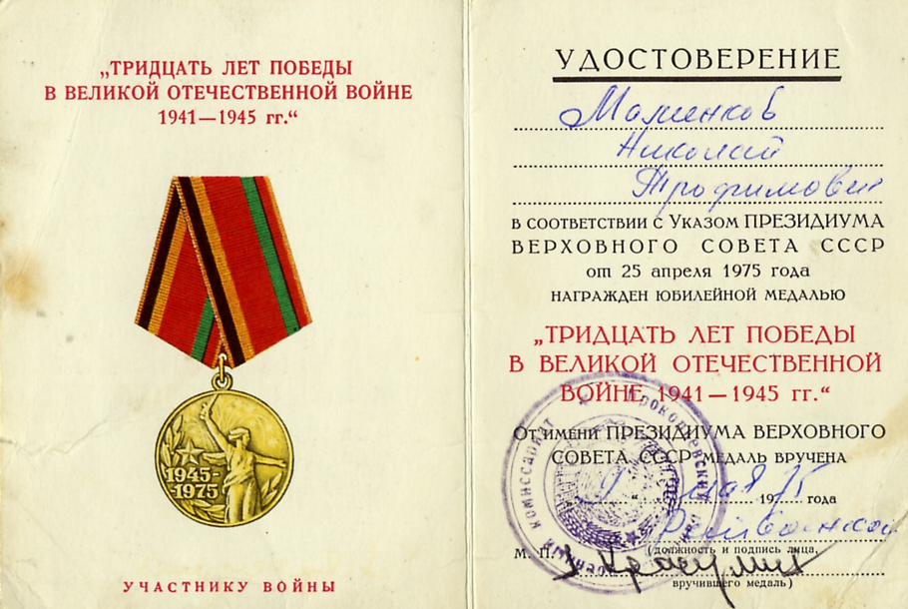

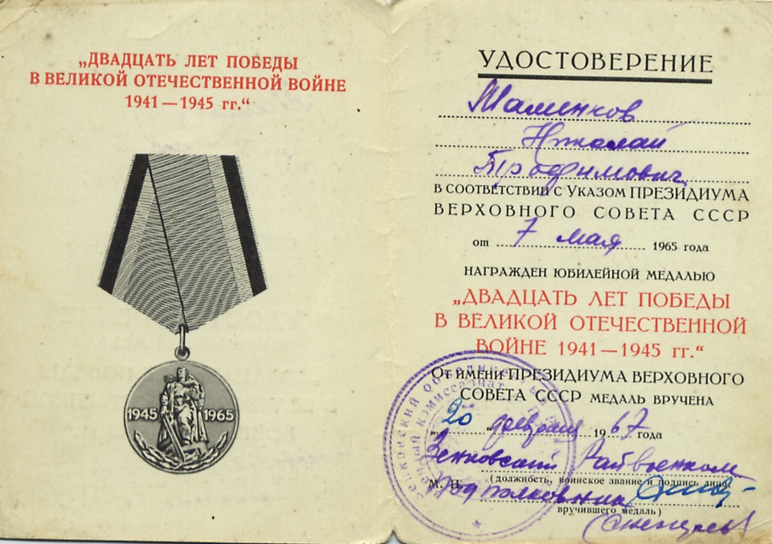

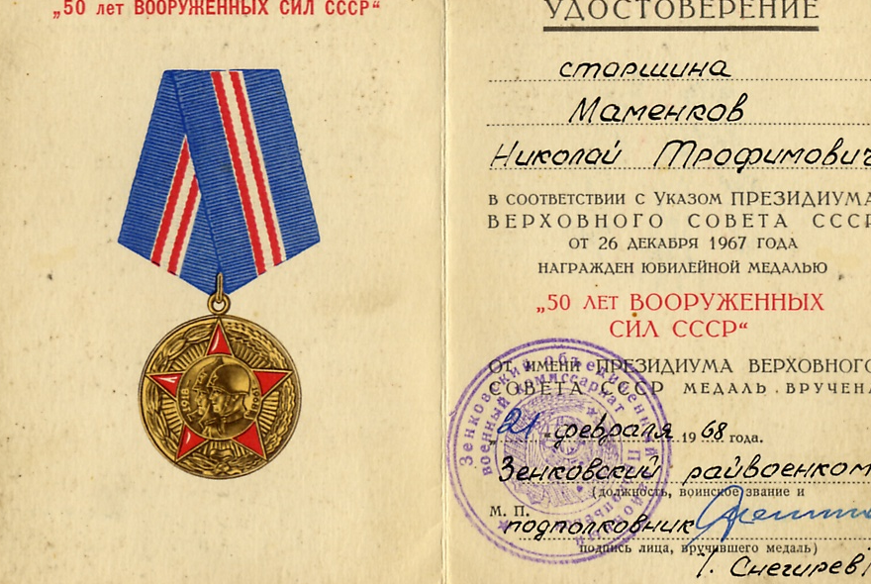

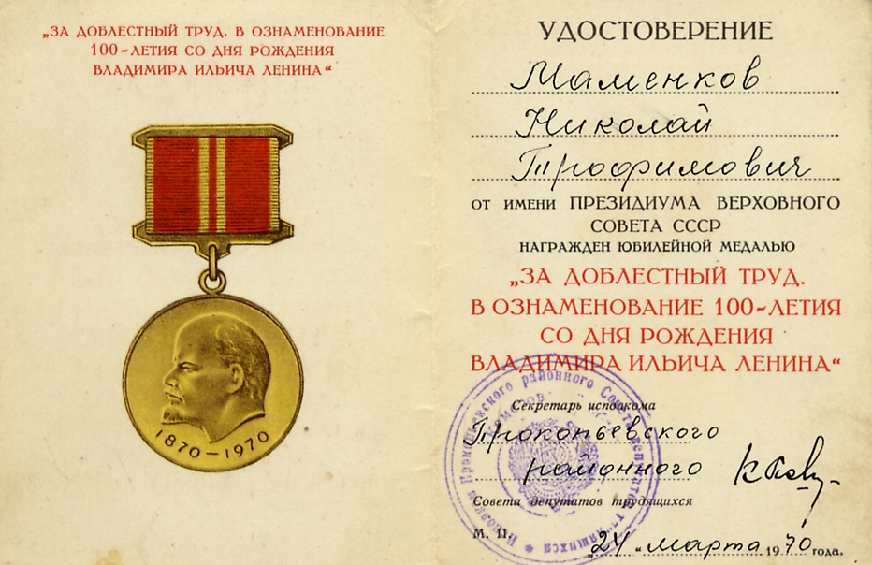

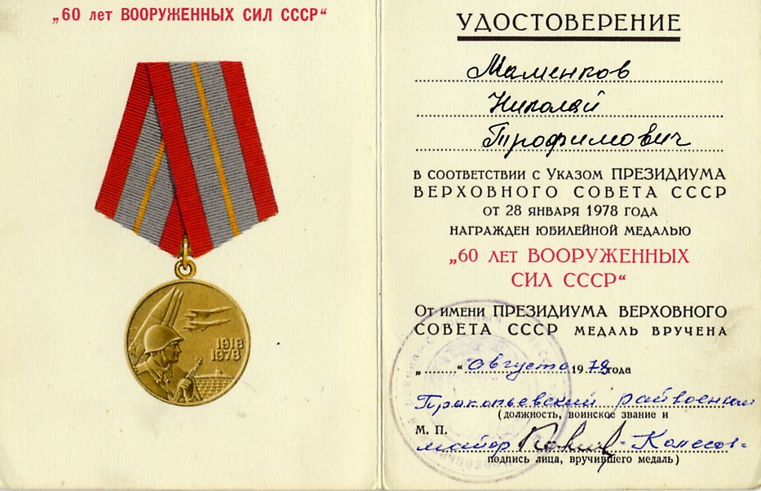

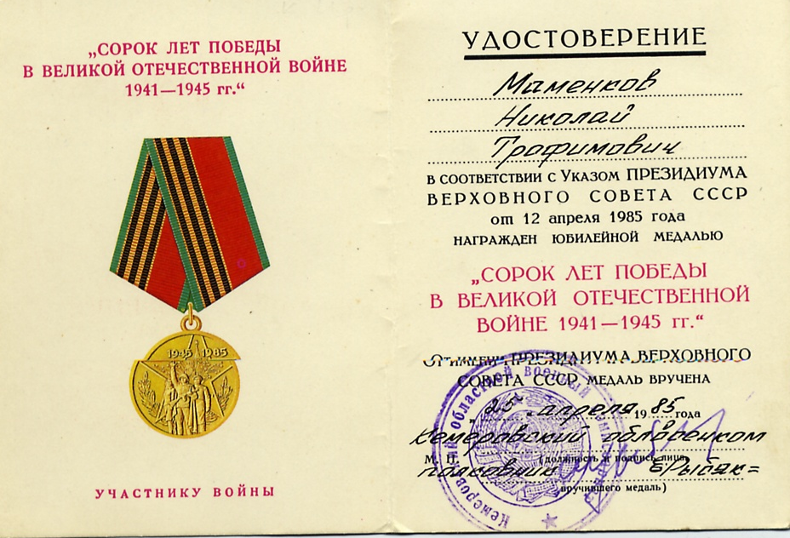

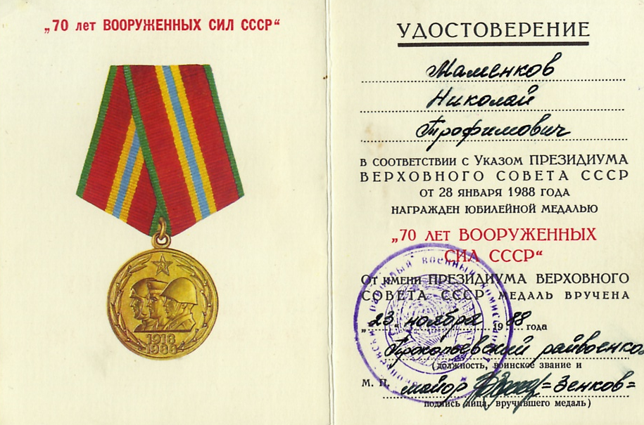

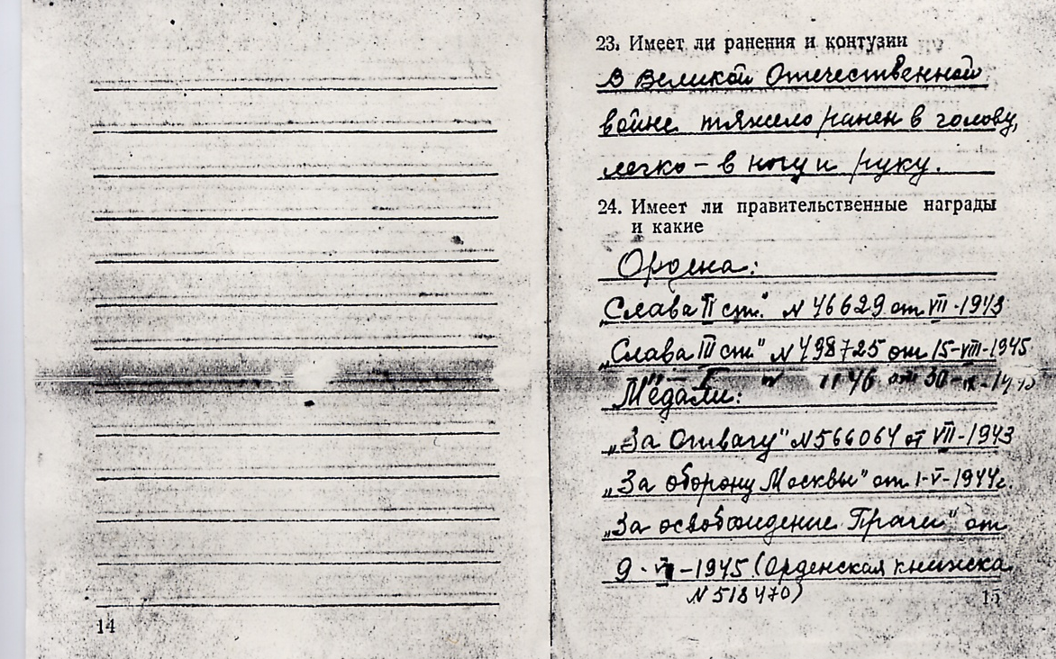

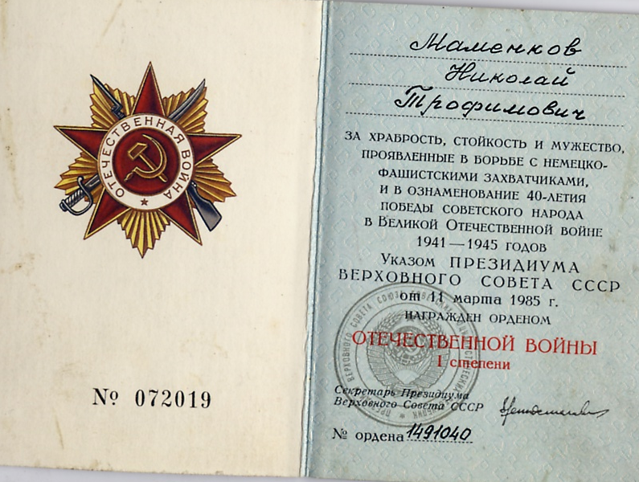

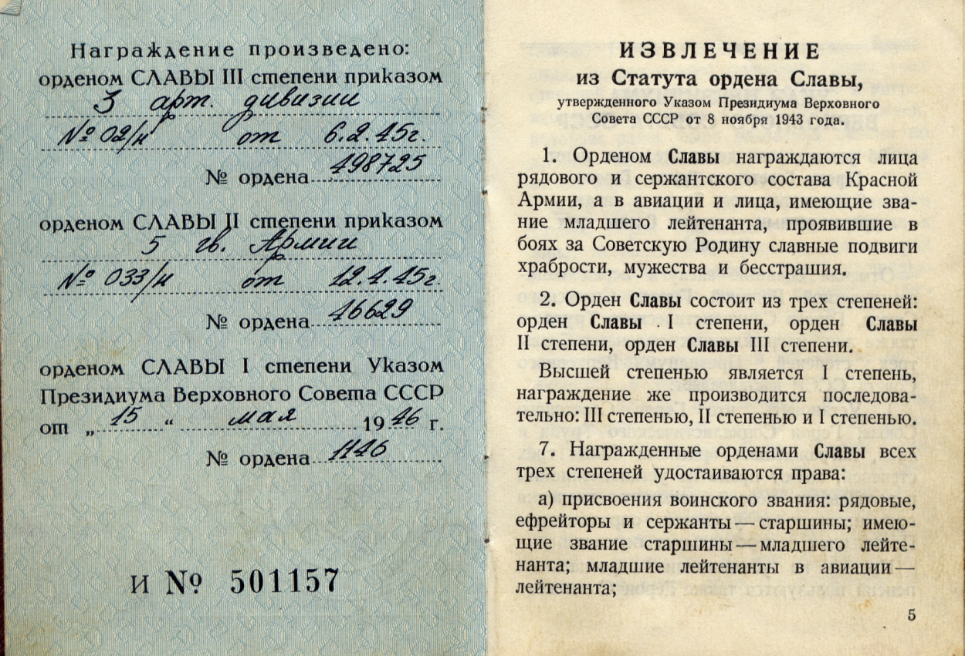

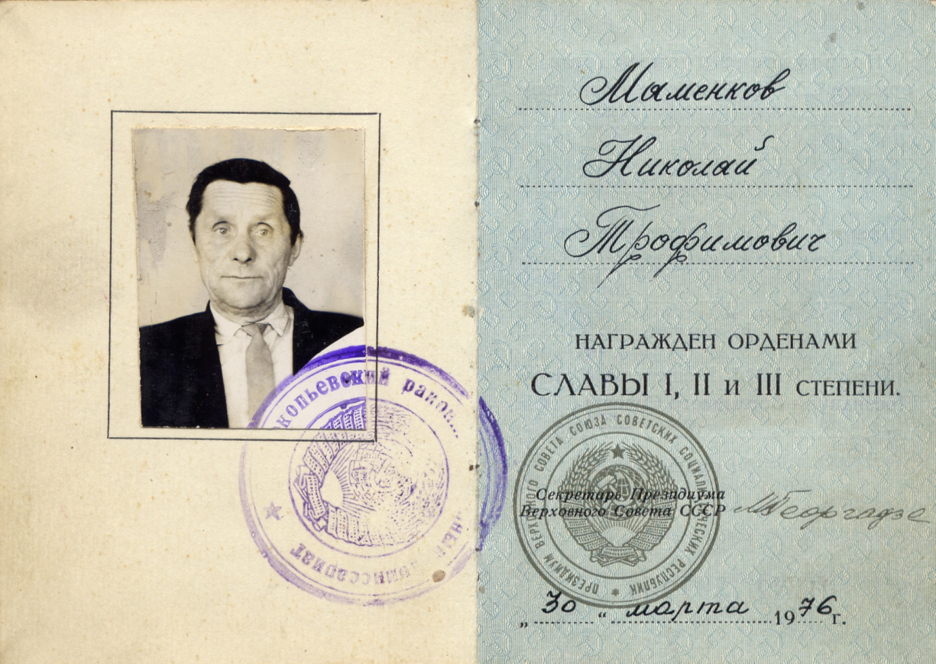

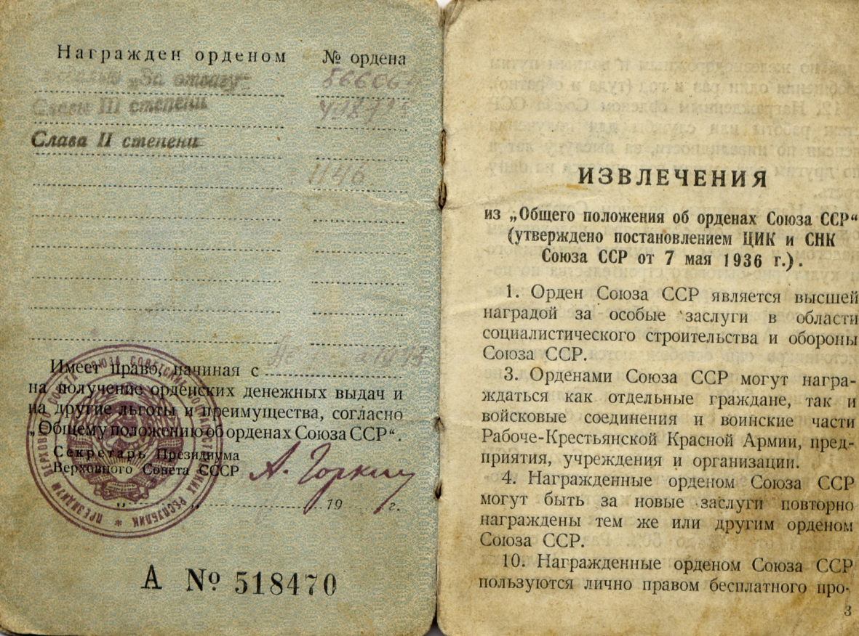

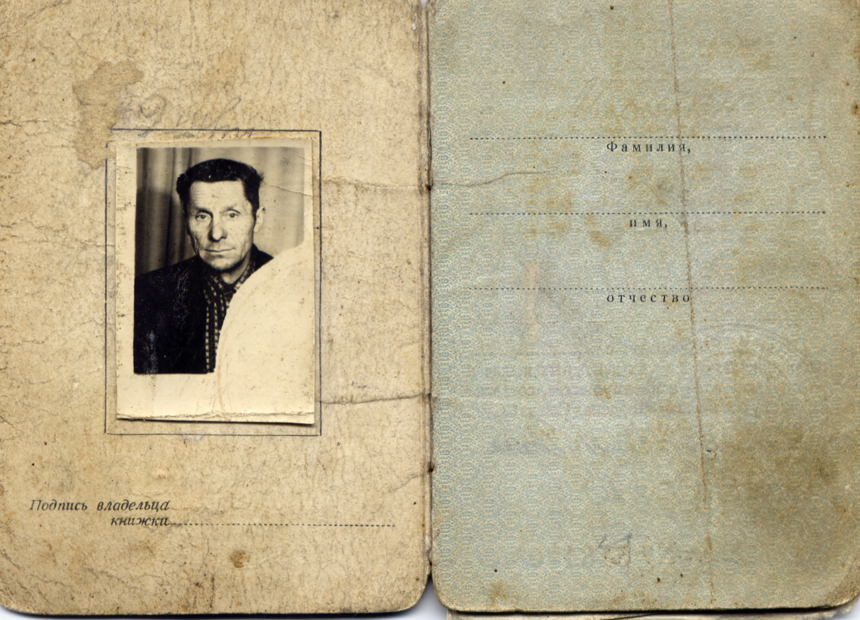

Сохранившиеся боевые награды
Маменкова Николая Трофимовича
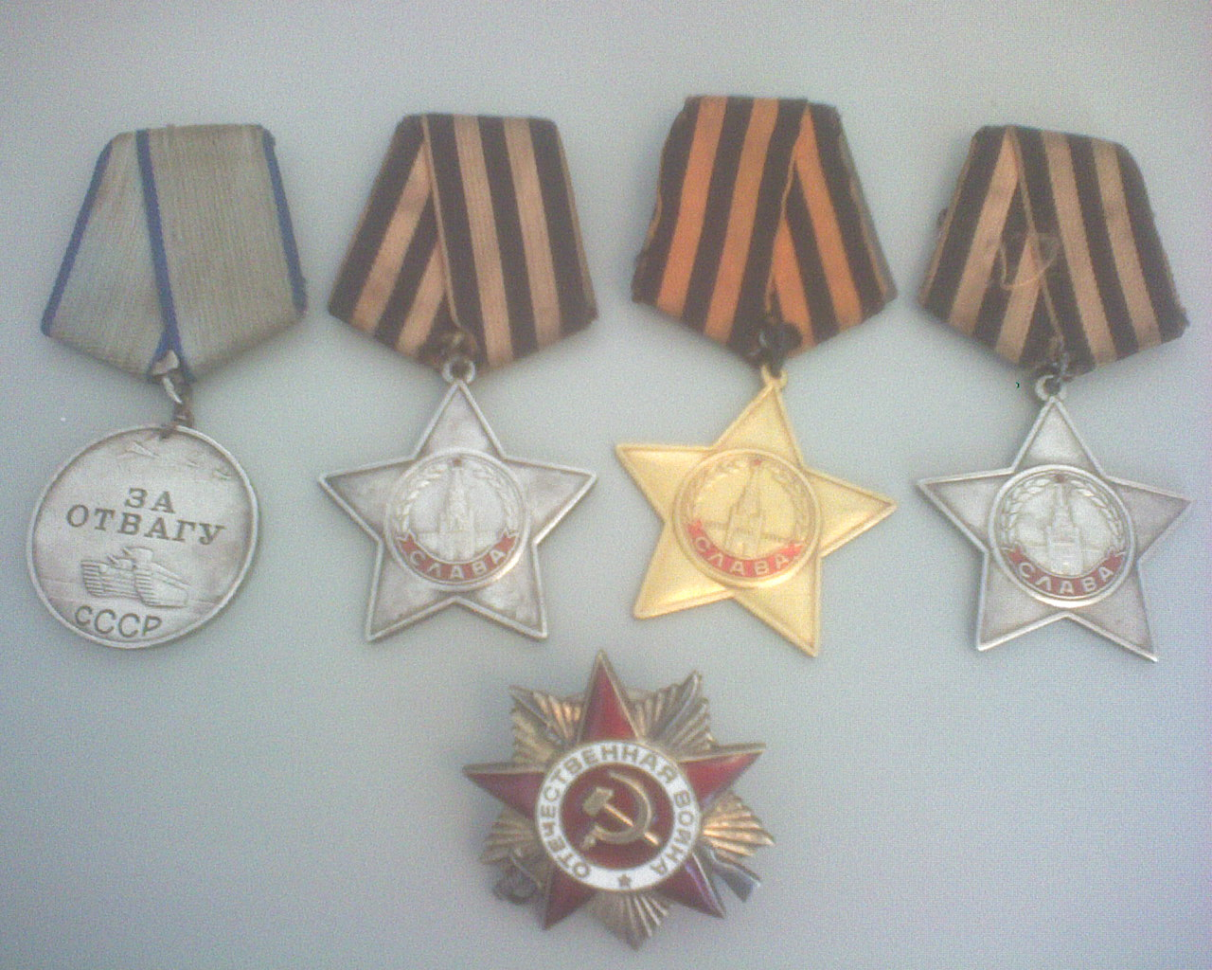

- Медаль «За отвагу»;
- Ордена Славы I. II. III степени;
- Орден Отечественной войны;

Список
использованной литературы

- Архивные данные «Большеталдинский сельский Совет» Кн. 4-5,35,41;

- Века уходят - подвиги живут: Книга Памяти.- ЦБС Прокопьевского района.- 2005.- 110 с.- с.51-53.

- Венок Славы 6том;

- Жить, чтобы помнить.- Кемерово: Кузбасская книга.- 2005.-311с.- с.23-25.

- Запись воспоминаний участника Маменкова Н.Т.;

- Копии документов участник военных действий, фотографии, грамоты;

- Похозяйственная книга Большеталдинского сельского Совета 1950-1955гг.;

- Похозяйственная книга по колхозу «Большевик» 1945-1949гг.;

- Устные воспоминания родственников и односельчан участника Великой Отечественной войны;

- Фронтовики, наденьте ордена! - Кемеровское книжное издательство, 1970.- 130 с.- с. 25-26.

